Гельминты представляют серьёзную угрозу здоровью человека, так как потребляют необходимые для организма белки, жиры, витамины, микроэлементы (кальций, железо), могут вызывать непроходимость кишечника, аппендицит, воспалительные процессы в желудке и кишечнике, повышают восприимчивость к кишечным инфекциям.
Многие из них встречаются на территории Беларуси, 99,9% всех глистных инвазий приходится на долю аскаридоза, трихоцефалёза и энтеробиоза. За последнее время участились случаи энтеробиоза, аскаридоза, у детей первого года жизни и у взрослых старше 18 лет. Наиболее пораженным контингентом являются дети в возрасте от 7 до 12 лет.
Энтеробиоз. Возбудитель энтеробиоза – острица, мелкие черви размером 2-12 мм. Источником заражения является человек. Заражение происходит при непосредственном контакте с больным, а также через загрязненные яйцами паразита предметы обихода, бельё, продукты питания. Восприимчивость людей высокая. Болеют взрослые и дети, особенно в организованных коллективах. Характерны также семейные очаги заболевания.
Симптомы заболевания: зуд и жжение в области перианальной зоны, промежности, половых органов, внутренней поверхности бедер, особенно в ночное время, когда взрослые особи глистов выползают из кишечника и, отложив яйца в перианальных складках, погибают. Поэтому наблюдаются нарушение сна, раздражительность, на коже в указанных областях выявляются расчёсы. Иногда отмечается боль в животе, диарея.
Осложнениями являются: бесплодие у девочек, воспалительные процессы в перианальной области.
Профилактика. В случае заболевания: по утрам и вечерам больному следует подмываться с мылом, носить закрытые трусы, мыть руки обязательно с мылом, вычищая содержимое из-под ногтей. Нательное белье необходимо ежедневно кипятить и проглаживать утюгом. Помещение регулярно пылесосить (особенно ковры), делать влажную уборку; посуду, игрушки, ночные горшки мыть и ошпаривать кипятком.
Аскаридоз. Возбудитель – аскарида, червь длиной 15-40 см. Источником заражения выступает инвазированный человек. Пути передачи – пищевой, водный, бытовой. Чаще инфицирование происходит при употреблении немытых овощей и ягод, что определяет преимущественную заболеваемость детей. Восприимчивость людей высокая. Продолжительность жизни взрослых паразитов до 1 года. Симптомы аскаридоза. В острый период могут отмечаться: недомогание, слабость на фоне повышенной (чаще до 37,5°С) температуры тела; сыпь на теле, сопровождающаяся зудом; кашель, одышка, затрудненное дыхание. В хроническую фазу (основной период): расстройство аппетита, боль в животе, тошнота, рвота, учащенный стул; снижение массы тела, сухая кожа, тонкие и ломкие волосы; раздражительность, капризность, беспокойный сон – у детей раннего возраста, а у старших детей – утомляемость, рассеянность, приступы головной боли. Возможно развитие серьезных осложнений, таких как аппендицит, кишечная непроходимость, желчная колика.
Трихоцефалёз. Возбудитель – власоглав – небольшой червь, головной конец которого вытянут в виде волоса. Источник заболевания – человек. Пути передачи – пищевой, водный, бытовой. Чаще инфицирование происходит при употреблении немытых овощей и ягод, загрязненной воды. Риск заражения трихоцефалезом наиболее высок летом и осенью.
Симптомы заболевания: ухудшение аппетита, тошнота, рвота, обильное слюноотделение, учащённый стул; потеря массы тела; дисбактериоз кишечника; головная боль, быстрая утомляемость; нередко сильная боль в низу живота справа.
Профилактика аскаридоза и трихоцефалёза: необходимо строгое соблюдение правил личной и общей гигиены (мытьё рук с мылом после работ с землёй, посещения туалета, перед едой, мытьё употребляемых в пищу овощей и ягод, ошпаривание кипятком).

Выполняя все указанные меры профилактики
ВЫ защитите себя и свои семьи от глистных инвазий!

Министерство здравоохранения Республики Беларусь
ГУ «Дзержинский районный центр гигиены и эпидемиологии»

ПРОФИЛАКТИКА ПАРАЗИТАРНЫХ ЗАБОЛЕВАНИЙ

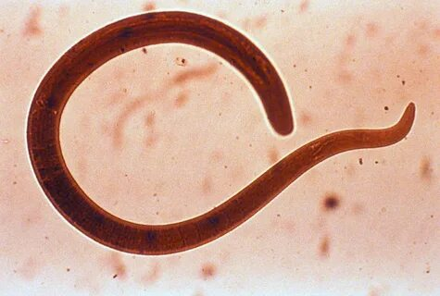

2024г.

